**EMC**测试计划及关键因素

**文章**

**Jan Spindler**

[Tweet this article](https://twitter.com/intent/tweet?url=https%3A%2F%2Fwww.monolithicpower.cn%2Femc-testing-plan-and-key-success-factors&text=How+Does+EMC+Become+a+Success+Factor+for+Your+Next+Design+Project%3F&via=monolithicpower" \t "_blank)

[Share this article](https://www.facebook.com/sharer.php?u=https%3A%2F%2Fwww.monolithicpower.cn%2Femc-testing-plan-and-key-success-factors" \t "_blank)

[[LinkedIn logo](https://www.linkedin.com/shareArticle?url=https%3A%2F%2Fwww.monolithicpower.cn%2Femc-testing-plan-and-key-success-factors&title=How+Does+EMC+Become+a+Success+Factor+for+Your+Next+Design+Project%3F) Share this article](https://www.linkedin.com/shareArticle?url=https%3A%2F%2Fwww.monolithicpower.cn%2Femc-testing-plan-and-key-success-factors&title=How+Does+EMC+Become+a+Success+Factor+for+Your+Next+Design+Project%3F" \t "_blank)



每月为您发送最具参考价值的行业文章

[订阅](https://www.monolithicpower.cn/contact/newsletter-subscription.html)

我们会保障您的隐私

电磁兼容性（EMC）测试，无论是对开发人员还是对项目经理而言，都是一件很难的事情。因为EMC 的内部测试结果往往很少达到预期的效果，而且在产品研发过程中可能会遇到更多的困难。这些无法预期的变化会导致项目周期变长、开发成本增加并会产生额外的测试后成本。

EMC测试概览

电磁兼容性（EMC）是指电气设备在其电磁环境中正常运行而不会干扰其他设备的能力。可是EMC很难把握，因为电磁波是看不见，听不到也感觉不了的，所以很难确定其影响因素和结构。

如今的工程师还面临着更加复杂的问题，一方面要实现越来越小的封装尺寸，另一方面还要降低成本、缩短研发时间，这必然会造成一定的冲突，因此两者之间需要做出折中。

快速交付经常会导致EMC问题，这些问题只会在项目的最后阶段暴露出来。MPS的目标是为客户提供高质量的技术支持，并能为日后可能遇到的技术挑战做好准备。通过采用结构清晰的EMC测试开发流程，我们可以轻松避免这些问题**（见图1）。**

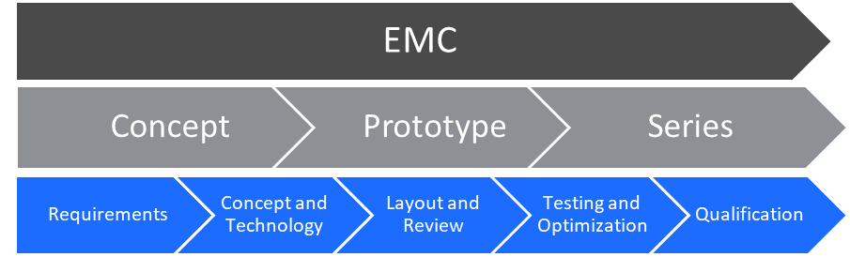

图 1：结构化的EMC测试开发流程

测试要求和测试计划

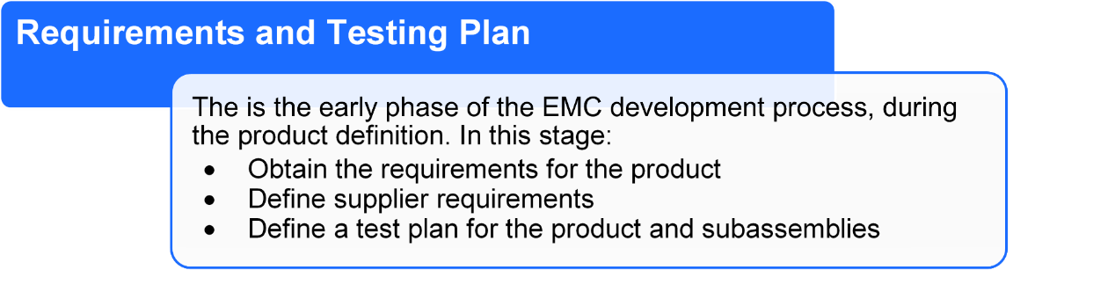

首先是确定EMC测试项目时间表。时间表可以确保涉及到的每个人都知道销售给终端客户的产品目标和要求。根据不同的产品和行业，需要满足的要求也不同。除了各种EMC法规之外，还必须满足各种国际标准和国家标准 **（见图2）。**

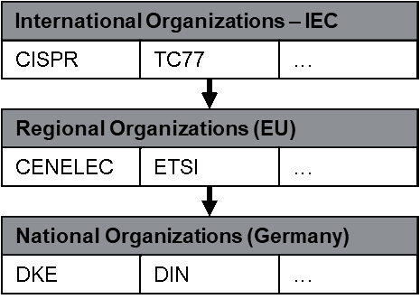

但是，仅满足法规要求是不够的。几乎每个汽车厂商都有各自的EMC要求标准：更高的测试水平和更低的辐射限值。严格遵守这些要求可以确保通信设备（广播和手机）以及大功率电子设备（例如，电子加速器，e-train，车载充电器）并行工作。

但是，仅满足法规要求是不够的。几乎每个汽车厂商都有各自的EMC要求标准：更高的测试水平和更低的辐射限值。严格遵守这些要求可以确保通信设备（广播和手机）以及大功率电子设备（例如，电子加速器，e-train，车载充电器）并行工作。

EMC 测试计划流程也可以让其他行业受益，比如其产品是由各个子组件组成甚至有些并非由内部研发的行业。虽然不能保证在模块互连时可以满足所有限制和测试级别，但提前定义要求可以大大降低这种风险。

独特的EMC测试计划应纳入开发流程中，在开发的第一阶段中就需要更新工作文件，并作为项目测试和文档阶段的主要文件。

应该形成良好的EMC测试计划定义，并做好被测设备（EUT）的所有相关信息记录，工程师可以根据这些文档来进行测试，而无需额外的文档和背景知识。同时，测试期间操作模式的定义与测试设置（接地，线束，负载箱和软件配置）一样重要。与外部供应商和多个客户合作的公司应在EMC测试计划中记录所有相互理解的需求。在整个过程中应符合其需求，尤其是对于已购买的零件。

EMC测试计划的概念和技术

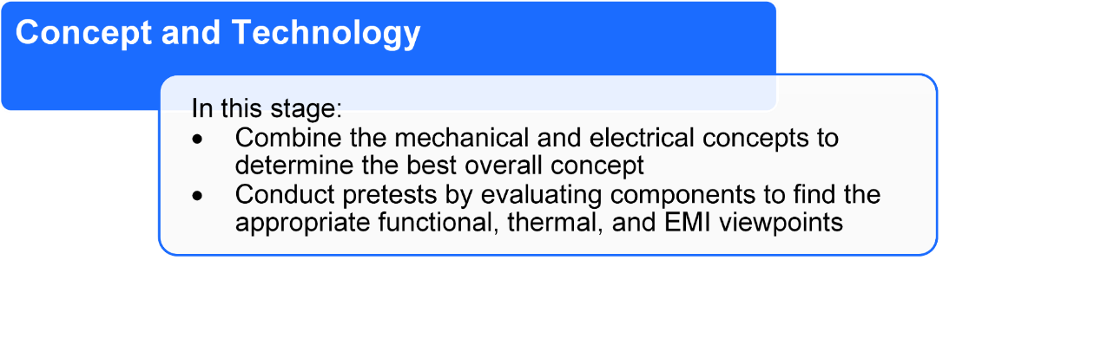

但实际上，PCB尺寸和电缆连接的位置通常会根据机械尺寸提前定义好，而外壳会依据成本结构、重量和散热情况而定。

机械设计需要特别注意EMC。在此阶段做出的决定可能会带来以后的问题，并且这些问题只能通过重新设计布局或进行其他EMC测量方面的大量努力来解决。

例如，板上的插头和功能组（例如，开关调节器）的初始位置很重要，因为开关会产生E和H场。直接磁场耦合取决于组件（例如主线圈）的距离，设计和高度**（参见图3）。**

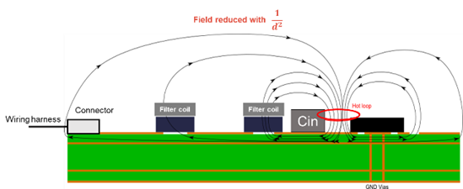

由于封装变小、效率变高以及成本降低，会让产品在交付时具有更高的开关频率，比如带有扩频功能的IC和高度集成的电源模块等。

所以，设计时应考虑到高低开关频率的优劣势。汽车供应商需要遵循的要求是：在频率低于1MHz的基础上满足AM频段限值，基波频率或基波频率的一次谐波必须在这个频段内。另外，有时在低开关频率下需要相对较大的输入滤波器和较大的线圈。

高于AM频段（例如2MHz）的开关频率，其基频和一次谐波在该频段之外的。比如输入滤波器和线圈之类的组件可以随着尺寸、数值和成本的减少而减小。但是会带来开关损耗，散热和EMC等问题。在确定使用哪种拓扑和技术时，需要权衡利弊。

|  |  |
| --- | --- |
| 开关频率较高的优势 | 开关频率较高的缺点 |
| 基于较小组件的较小封装 | 更高的开关损耗 |
| 较高的电磁噪声 |
| 更具成本效益 | 热上升的更快 |

表 1: 选择开关频率

EMC测试计划的布局和审核

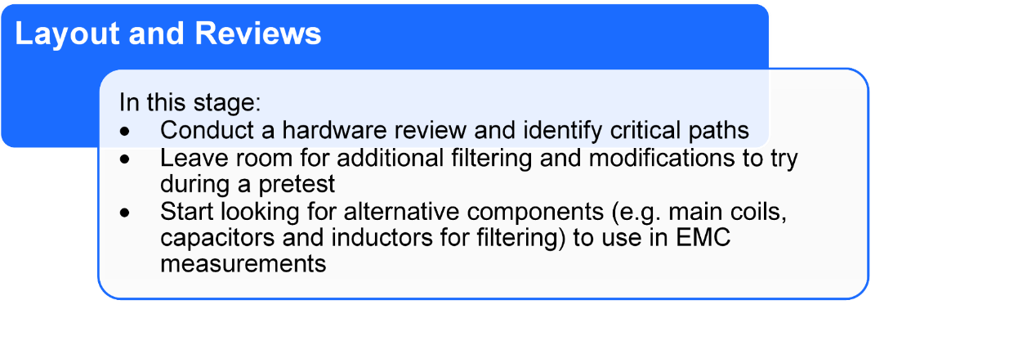

这一步，请根据经验值，对可能的技术分析以及所购零件和供应商的评估进行风险评估。由于布局需要考虑折中的方案（机械，热，功能和EMC技术），因此需要开始研究潜在的干扰源和产品的弱点。在生产第一个电路板之前，内部或外部布局审核有助于找到并实施最佳折中方案。

在第一次布局时，您可以根据散热焊盘和部件，在EMC测量期间尝试不同的设计方案。您还可以在EMC实验室的首次测量过程中设计不同电路板和部件选型，因为多个同步测试可让您快速收集结果，例如有关复杂耦合的信息。无论您如何预先计划，未经测试都很难定义最佳结果。

EMC测试和优化

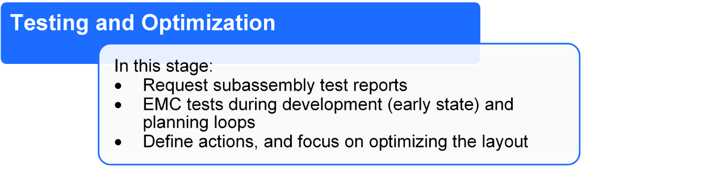

在测试系统之前，请考虑可选组件及其测试结果。前面的这些步骤主要涉及到产品本身，涵盖内容广，可以帮助您确定在预测试中需要重点关注的主题。通过每次测试，项目将变得更加透明，同时降低了项目风险。

接下来应根据实际应用程序进行EMC测试。预测试是尽早发现薄弱环节的关键。根据EMC测试计划和类似产品的经验，筛选出单独的测试方法并事先进行检查。建议同时进行干扰发射测量和抗扰度测量。扎实的概述和快速反馈非常重要。测试计划对于需要与EMC实验室协调的测量来说特别有用。从EMC实验室可以获得两种可能的结果：

**结果1：被测设备未通过要求**

在这种情况下，必须确定干扰源，并应获得优化测量值。如果在关键点提供了适当的组装选项，包括了备用组件，则可以立即开始优化。测量时间是非常有限的。即使您没有自己的设备来进行EMC分析，也应从测试中收集尽可能多的信息。

**结果2：被测设备通过要求**

如果产品满足EMC要求，您可以有机会进行优化。成本和结果之间的理想情况通常只能通过多次测量来确定。

MPS一直在积累与EMC有关的经验，以便能在设计的早期阶段解决这些问题。从IC研发到**为客户的应用定制专属设计，再到产品验证，** MPS可以成为您电源解决方案的理想合作伙伴。